РОДИТЕЛЯМ НА ЗАМЕТКУ

Детский тайм-менеджмент или как воспитать организованного ребенка

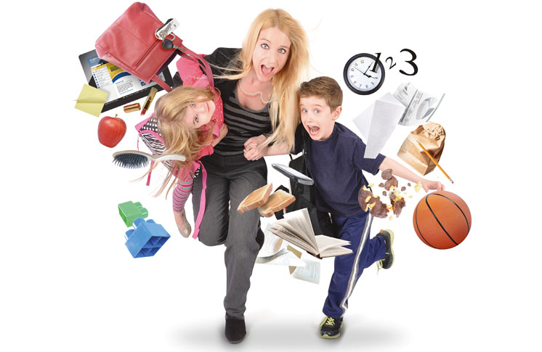

Источники:
http://womo.com.ua
https://vk.com/muzeydetey
Все знают, что время – это самый важный и невосполнимый ресурс. Как обучить этой науке детей и привить им культуру рационального использования времени?
Тайм-менеджмент – это, по сути, набор правильных привычек, которые помогают человеку достигать желаемых результатов. И если эти привычки сформированы с детства, человек воспринимает это как естественный подход к жизни, не вызывающий дискомфорта. В процессе обучения детскому тайм-менеджменту можно условно выделить 3 основных периода: дошкольный возраст, период обучения в младшей школе и работа с детьми средней и старшей школы.

Полтора года
Итак, начнем. Прежде, чем переходить к планированию, детям нужно сначала объяснить, что такое время. Сознательно начинать знакомить их со временем можно приблизительно с полутора лет. Поскольку время – это, ни что иное, как процесс изменений, прежде всего, у ребенка нужно сформировать понимание того, что такое день и ночь. Затем постепенно можно переходить к изучению времен года, дней недели и таких понятий, как вчера-сегодня-завтра. В этом родителям помогут различные детские календари погоды и природы, которые можно приобрести на книжных рынках и в книжных магазинах.

3 года
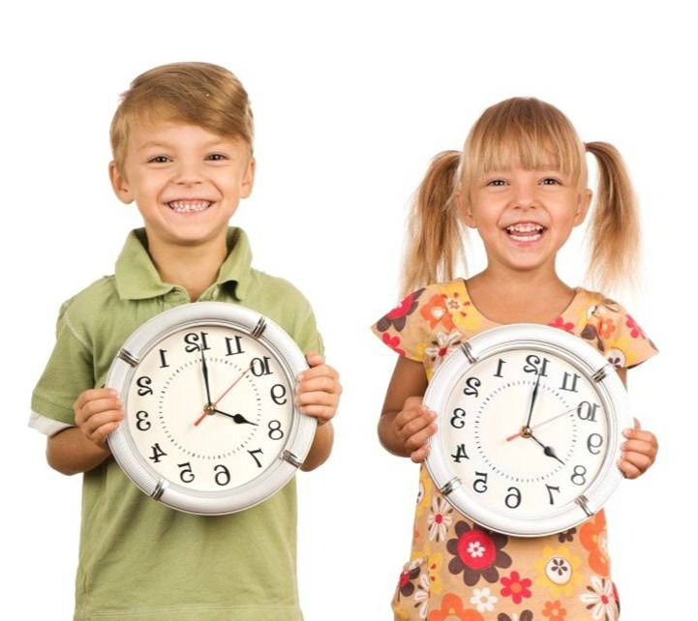
Только к 2,5-3м годам дети начинают понимать, что такое «потом». С ними становится легче договориться, и теперь знакомство детей со временем может происходить уже более предметно. Это хороший период, чтобы начать учить свое чадо чувствовать время. Здесь родителям на помощь придут обычные будильники, таймеры и часы (электронные, песочные, с циферблатом) – спектр их применения очень широкий. Таймеры и будильники можно использовать и как напоминание о том, что пора начинать заниматься каким-то процессом, или сообщать о том, что время просмотра мультфильмов/игры на компьютере/пребывания на детской площадке уже истекло. Это работает гораздо действеннее, чем неоднократное повторение фразы: «Давай, заканчивай!».

Игры с часами
Во время ролевых игр можно использовать часы, полезны игры с ограниченным временем, когда за определенный период нужно выполнить какое-то задание. Это хорошо развивает у детей чувство времени. Сочиняя сказки о часах, можно в интересной форме объяснить, для чего они нужны, и как ими пользуются. А с помощью часов с циферблатом можно изучать положение стрелок и соответствующее им время.
Следует учесть тот факт, что дети, и маленькие, и постарше, живут как будто «вне времени». Они его воспринимают абсолютно не так, как мы, взрослые.
Вспомните, как для вас в детские годы день тянулся бесконечно долго, а период времени в 1 год воспринимался, как целая жизнь! Поэтому, говоря ребенку: «Скорее, нам нужно поторопиться, а то мы опоздаем!» – вы рискуете встретиться с полным отсутствием сотрудничества и понимания со стороны ребенка. И это совершенно не потому, что он хочет испортить вам жизнь. Все это связано с возрастными особенностями развития. В этом случае игры – лучшее лекарство. В игровой форме можно организовать любой, даже самый нелюбимый процесс.

6-8 лет
Специфика тайм-менеджмента для школьников младших классов несколько иная. Ребенок идет в школу и очень важно, оптимально организовать процесс обучения. Сейчас самое благоприятное время знакомить ребенка с тем, что такое планирование. Однако прежде, чем приступить к этому, нужно решить два основных вопроса: «зачем?» и «как»?. Планирование, как процесс, не имеет никакого смысла, если не определены цели. Ребенок должен знать, зачем ему это нужно. Ну а на вопрос «как» ответить очень легко – конечно же, на собственном примере!
Если вы сами не будете ставить цели и обсуждать их в семье, не будете планировать свою деятельность и контролировать выполнение задач, внедрить эти принципы в жизнь ребенка вы также не сможете.
Если до этого момента вы и сами не могли похвастаться организованностью, то самое время начать. Обзаведитесь планировщиком, изучите литературу, или сходите на тренинг – и вперед. Самый лучший пример – это собственный.

Карта желаний
Но прежде, чем учить ребенка работать с целями и планировать, неплохо бы создать для этого фундамент – перечень желаний – из которого в дальнейшем и будут извлекаться цели. Великолепный инструмент – это карта желаний. Вырезки из журналов, картинки, наклеенные на лист бумаги, рисунки своими руками и надписи, символизирующие желаемые объекты, помогут ребенку не только визуализировать его мечты, но и станут прекрасным досугом для всей семьи.
Конечно, дети любят и умеют мечтать, а вот научиться превращать мечту в конкретные цели и совершать упорные действия для их достижения гораздо сложнее. Вот тут и пригодится помощь взрослых.
Для начала очень важно научить ребенка правильно формулировать цель.
Для этого цель должна быть детально описана, с учетом всех нюансов: как ребенок будет себя чувствовать, когда цель осуществится, как это повлияет на его близких и на другие имеющиеся у него цели, какие шаги нужно будет предпринять, какие ресурсы могут понадобиться для достижения. А также не забудьте про факторы, которые могут помешать достижению желаемого.
Проще всего ребенку будет справиться с этой задачей, если он будет думать, рисуя. Работа над составлением, так называемых, интеллект-карт очень хорошо помогает развить мышление ребенка
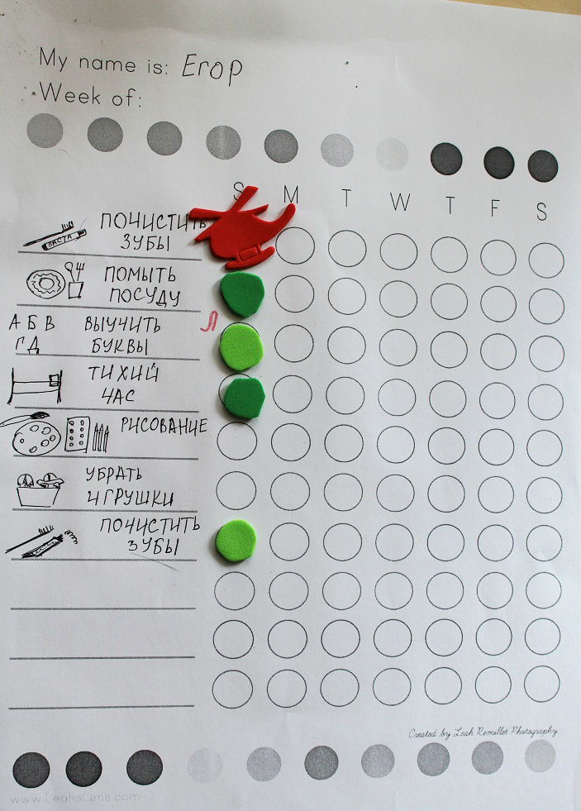
Можно предлагать детям изображать все этапы работы с целью в виде древовидной карты, которая будет нарисована цветными фломастерами и в сопровождении красочных картинок, отражающих предполагаемые этапы. В центре карты – цель (желание), от которой в разные стороны расходятся ветки: «ресурсы», «необходимые действия», «риски» и т. д. Лучше называть эти ветки, используя слова из лексикона ребенка. Такие карты помогают видеть картину в целом, ничего не упускать, а также делают процесс целеполагания интересным и занимательным.

Планирование дня
Следующий важный момент – это, собственно, планирование дня. В начальной школе ребенка уже можно этому учить. Домашних заданий в это время не очень много, потому планировать будет не сложно, а вот понимание технологии планирования уже начнет формироваться, что очень пригодится уже в старших классах. Сначала это лучше делать не на реальных задачах ребенка, а на игровом примере, взяв за основу день какого-то мультяшного героя. Также детям интересно планировать свои выходные, на которые обычно у них много надежд и огромное желание успеть сделать все интересное, что не было реализовано за учебную неделю.

Понимание процесса планирования в разрезе недели и месяца у ребенка может создать использование «семейных календарей», в которых отражается загрузка всех членов семьи, видна взаимосвязь и взаимное влияние одних задач на другие. Такие календари можно создавать в формате Excel и распечатывать, а можно использовать для этого пробковые и магнитные доски.

10-15 лет
В жизни же учеников 5-9-х классов происходят существенные изменения. Много предметов, преподавателей и масса домашних заданий. Потому появляется потребность в помощниках, позволяющих быстро и эффективно справляться с большим объемом задач. Использование освоенных ранее интеллект-карт будет великолепно помогать при подготовке домашних заданий, написанию сочинений, запоминанию правил, созданию опорных конспектов. Ведь информация запоминается ребенком гораздо лучше, когда она нарисована и изображена в виде картинок.
Ну и естественно, в этот период уже можно говорить о полноценном планировании:
- об учете задач по расписанию и плавающих задач,
- о том, что важно закладывать в ежедневные планы время на форс-мажоры и возможные корректировки,
- о больших задачах-слонах, которых нужно дробить на кусочки,
- и о неприятных делах-лягушках, которые важно выполнять для достижения целей,
- о расстановке приоритетов
- и о вечернем анализе прожитого дня.
Обучать детей планированию нужно постепенно, дозированно подавая информацию и объясняя, для чего необходим этот процесс. И помните: нет ничего универсального – экспериментируйте! Все дети разные, и то, что работает у одного, может совершенно не прижиться у другого. Потому будьте гибкими и, в зависимости от возраста ребенка, выбирайте одну из работающих тактик: организуйте игру, попробуйте заинтересовать или продемонстрируйте на собственном примере.
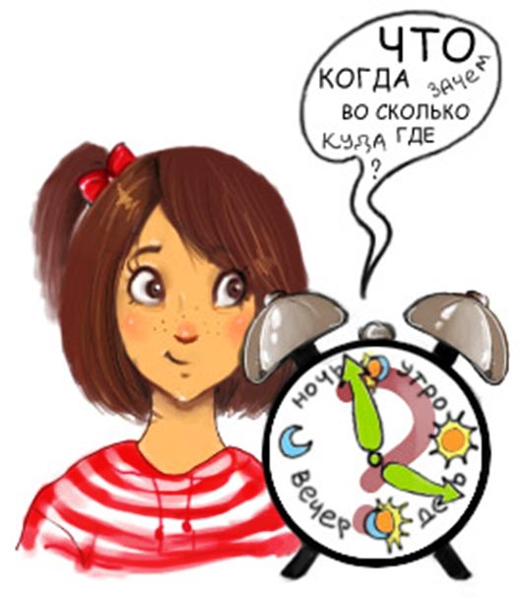
Несобранный ребенок не только страдает сам (его отчитывают за опоздания и медлительность), но и заставляет мучиться всю семью, ведь ругая малыша, вы вряд ли получаете удовольствие. Поэтому, ознакомив ребенка с тайм-менеджментом, вы и ему поможете и в семье создадите благоприятный климат.
Путь к счастью всей семьи состоит из 22-х «недельных» шагов:
Шаг 1. Здравствуй, календарь!
Вначале следует пояснить ребенку, зачем нужен календарь. Для этого, прежде всего, необходимо приобрести «наглядное пособие», т. е. непосредственно сам календарь. Заметьте, цифры и названия дней недели/месяцев не должны быть слишком мелкими: желательно, чтобы с расстояния в 2-3 шага ребенок мог их четко рассмотреть. Рядом с каждым числом должно быть свободное место, оно пригодится для пометок или наклеек. Также очень важно, чтобы ребенку календарь нравился, ведь это не просто деталь интерьера, а полноценный рабочий инструмент.
Далее следует научить ребенка пользоваться календарем. Неплохо, если в календаре имеется прозрачное передвигающееся окошко для обозначения даты — так гораздо нагляднее.
К концу недели ребенок должен знать «устройство» года: знать, сколько дней и месяцев в году или сезоне, дней в месяце или неделе.
Шаг 2. Самое-самое.
Теперь необходимо отметить на календаре наиболее важные для ребенка даты: его день рождения, дни рождения ближайших родственников и друзей, праздники, отмечаемые в семье, каникулы, даты путешествий (если уже намечены), даты тестирований или экзаменов.
Далее, для большей наглядности, обозначенные даты можно проиллюстрировать. Например, дни рождения проще всего пометить фотографией именинника, а поездки — фотографией мест, в которые планируется поехать.
Также на данном этапе рекомендуется взять 2 листа бумаги, и попросить ребенка на первом листе изобразить все то, чему он научился за предыдущий год, а на втором — то, чему он хотел бы научиться в текущем. Обсудите с сыном или дочкой, что ему/ей следует сделать, чтобы достичь желаемого. Например, если ребенок хочет научиться хорошо петь, то ему следует записаться в музыкальную студию.
Шаг 3. «Жесткое» расписание.
На данной неделе следует зафиксировать в календаре обязательные дела, повторяющиеся из недели в неделю. Например, понедельник—четверг — танцы, а вторник—пятница — рисование. Напротив каждого «занятого» дня рисуем или клеим определенный символ. Допустим, напротив дня с танцами ставим красный кружок, а напротив дня с рисованием — синий. Подобные обозначения можно придумать и для домашних занятий. Например, по вторникам и четвергам — изучение английского дома — помечаем зеленым квадратиком.
Не забывайте, что все условные обозначения необходимо внести в одну памятку, чтобы первое время ребенок мог быстро понять, что есть что.

Шаг 4. Коробок много не бывает.
На этой неделе настало время избавиться от беспорядка. Для этого придется приобрести или найти множество ящиков и коробок. Можно использовать бумажные коробки из под обуви, а можно приобрести деревянные коробки типа «Труфаст» или пластмассовые контейнеры.
Каждая из коробок будет предназначена для вещей определенного типа. Например, одна — для вещей для бассейна (шапочка, плавки, очки и т. д.). Другая — для нижнего белья, третья — для игрушек, четвертая — для украшений, пятая — для вещей для детского сада (чешки, шорты, футболка, карандаши, игрушка и т. п.).
В результате должно появиться множество подписанных (!) ящичков. Теперь в шкафу и на полках будет царить порядок, ведь все вещи рассотрированы по коробкам.
Заметьте, убирать внутри коробок ребенок научиться чуть позже, скорее всего первое время вам придется делать это вместе с ним. Но постепенно он привыкнет и с каждым разом будет раскладывать игрушки, одежду и остальные вещи все аккуратнее.
Кстати, благодаря появлению в доме коробок, ребенок начнет собираться гораздо быстрее. Во-первых, у него будет уходить меньше времени на поиски нужных вещей, а во-вторых, он начнет гораздо быстрее убирать те, которые рассыпаны на кровати или полу. Ведь согласитесь, закинуть все игрушки в одну коробку гораздо быстрее, нежели расставлять их по разным полочкам.
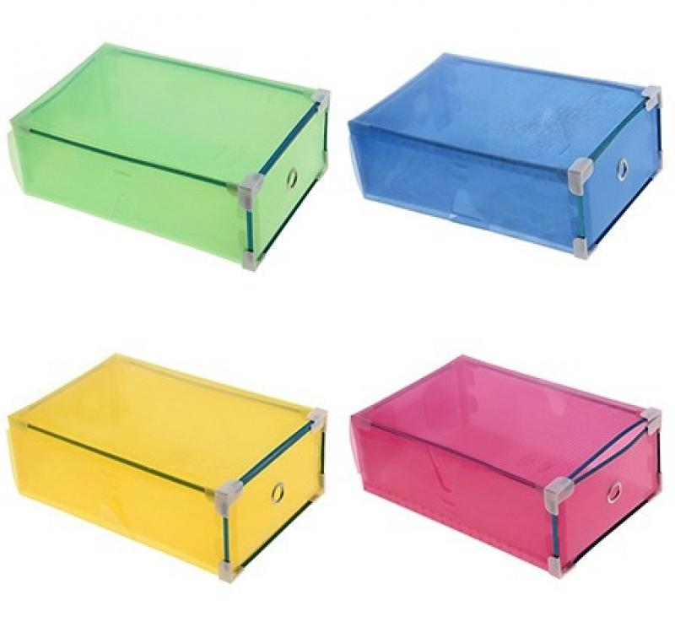
Шаг 5. Готовим шпаргалки.
Не зависимо от того, пользуетесь ли вы тематическими коробками или нет, пора готовить шпаргалки — списки вещей, необходимых для того или иного дела. Например, собираясь на хореографию, ваша дочка должна взять: балетки, купальник, юбку, лосины, заколки. Собираясь в школу, ребенок должен не забыть: пенал, тетради, дневник, учебники и т. д. Подобные списки помогают ничего не пропустить и тратить меньше времени на сборы.
Если идея с коробками вам понравилась, значит вложите шпаргалки в коробки соответствующей тематики: к вещам для рисования — список вещей, которые необходимо взять в художественную школу; к вещам для плавания — список вещей, которые понадобятся в бассейне.
Шаг 6. Поощрения и наказания.
Что же делать, если ребенок не желает собираться (одеваться, убираться) сам? Поощрять или ругать, но не просто ругать, а ругать аргументировано.
Примеры поощрений:
Если ты сейчас сама оденешься, то у меня будет время пропылесосить, а значит, после хореографии мы сможем подольше погулять.
Если ты быстро уберешь игрушки, то еще успеешь посмотреть перед сном мультфильм.
Примеры наказаний:
Если ты будешь плохо себя вести в магазине, то больше мы с тобой туда не пойдем, чтобы не пугать других людей твоим криком.
Если ты будешь убегать от меня на улице, то в лес за грибами я тебя не возьму, так как боюсь, что ты убежишь и потеряешься.
Ругая ребенка за проступок можно проводить аналогию со взрослыми делами. Например, если ребенок лениться и чего-то не делает, можно сказать: «Если я тоже буду лениться, и не буду работать, то у нас не хватит денег на игрушки».
Шаг 7. Знакомство с таймером.
Чем больше предстоит сделать, тем сложнее приступить. Причем не только детям, но и взрослым. Кажется, что довести дело до конца просто невозможно. И если у взрослых есть волшебное слово «Надо», то как же дети?
А детям нужно подарить таймер! С ним любое дело будет спориться. Скажите, что убирать (писать, читать, складывать, чистить зубы) ребенку нужно лишь пока тикает таймер и все. Малыш поймет, что предстоящее занятие не бесконечно и ему будет гораздо проще приступить к работе.
Шаг 8. Подарки.
Подарки тоже могут служить хорошим поощрением. Только ни в коем случае не стоит покупать подарок за каждое хорошо выполненное дело или, наоборот, не покупать обещанный презент, если работа выполнена плохо или вообще не сделана.
Как же поступать? Для начала составить с ребенком список подарков, которые бы он желал получить. Причем все подарки следует разбить на 3 группы: дорогие, со средней стоимостью, недорогие (как именно разбивать каждый решает исходя из семейного бюджета). Далее составленные списки попадают в полное распоряжение ребенка. А значит, он может их дополнять новыми подарками или вычеркивать те, которые он уже получил или перехотел.
Теперь нужно объяснить ребенку, что чем больше дел он будет делать сам, тем больше у вас будет свободного времени, а значит, тем больше вы сможете заработать (например, выполняя надомную работу или работая в Интернете) и тратить на его желания. Чем лучше он будет учиться, тем меньше средств придется тратить на репетиторов и тем больше останется на приобретение желаемых им вещей.

Шаг 9. Первые списки.
У каждого ребенка есть обязанности: чистка зубов, уборка в комнате, вытирание пыли и другие. Чтобы ребенок не забывал об обязательных рутинных делах, следует занести их в списки задач.
Для этого на листе бумаги нужно начертить 3 одинаковые таблички (по 8 колонок в каждой). Первая колонка — это непосредственно дела, остальные 7 — дни недели. Дела, записанные в первую табличку, следует выполнять утром, во вторую — днем, в третью — вечером. На пересечении дела и дня недели нужно поставить пометку (наклеить наклейку либо поставить галочку).
Дело из списка уже сделано? Пусть ребенок обведет галочку в кружочек или заштрихует наклейку.
Берегите время, оно скоротечно!

